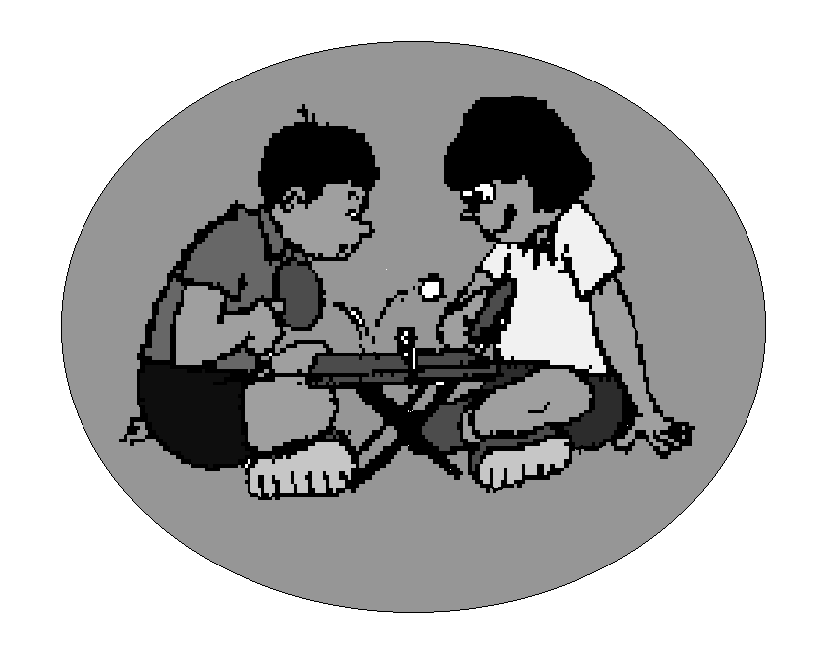
FINAŁ REJONU POZNAŃ TEREN -WSCHÓD
DRUŻYNOWYCH MISTRZOSTW WIELKOPOLSKI SZKÓŁ PONADGIMNAZJALNYCH
W TENISIE STOŁOWYM KATEGORIA CHŁOPCÓW
ZSP 1 JAROCIN, 29 LISTOPADA 2012 r.

GRUPA A- GRY ELIMINACYJNE
NAZWA SZKOŁY | 1. | 4. | 5. |  | PKT. | MIEJSCE | ZSP 1 Gniezno
1. ZSP 1 Gniezno |  | 4- 0 | ---------
4. ZSP Śrem | 0- 4 |  | ---------
5. ------------- | ------- | -------- |  |  | ---------- | ---------- | I A
KOLEJNOŚĆ GIER: 4-5, 1-P, 1-Z
ZSP 1 Gniezno
(4-1)
 |  |  |  |  |  |  | GRA O I MIEJSCE | I MIEJSCE

GRUPA B- GRY ELIMINACYJNE
NAZWA SZKOŁY | 2. | 3. | 6. |  | PKT. | MIEJSCE | ZSR Środa
2. ZSP 1 Jarocin |  | 3 -4 | 4-1 |  | 2 | II
3. ZSR Środa | 4-3 |  | 4- 1 |  | 0 | III
6. ZSP Września | 1- 4 | 1 -4 |  |  | 4 | I | I B
KOLEJNOŚĆ GIER: 3-6, 2-P, 2-Z

GRA O III MIEJSCE
ZSP Śrem | ZSP 1 Jarocin
II A | (4-0)
ZSP 1 Jarocin | III MIEJSCE
II B

GRA O V MIEJSCE
--------------------------------------
III A | ZSP Września
ZSP Września | V MIEJSCE
III B

